9.pielikums atklāta konkursa
“Par formas tērpu elementu piegādi”
Nr.RPP 2018/2
nolikumam

TEHNISKĀ SPECIFIKĀCIJA – FINANŠU PIEDĀVĀJUMS
daļā Nr.8
“Par beisbola tipa cepuru ar atstarojošiem elementiem piegādi”

Iepirkuma priekšmets – melna beisbola tipa cepure ar atstarojošiem elementiem
Nr.  p.k. | Tehniskās prasības:
1. | Pamata audums:
Melnā krāsā, 50% ± 1% kokvilna, 50% ± 1% poliesters, auduma blīvums 260 ± 5 g/m²,
Izturība pret dilšanu – 90000 cikli (LVS EN ISO 12947-2:2001),
Gaisa caurlaidība – 85 l/m² sekundē (LVS EN ISO 9237:2001,100Pa),
Izturība pret mitrināšanu – 3 balles (80% ūdens atgrūšana) (LVS EN 24920:2001),
Krāsas izturība pret gaismu – 4 (ISO 105-B02:2013, metode 2).
Iesniegt auduma atbilstības sertifikātu.
2. | Cepures apraksts: (skatīt zīmējumu)
2.1. | Beisbola tipa cepure ar cietu, mitruma izturīgu nagu 7,5 ± 0,5 cm, apšūtu ar pamataudumu, iešūta gaismas atstarojoša kante līdz 3mm plata.  Cepure sastāv no 5 detaļām. Priekšējā daļā iešuve 7,0 – 7,5 cm gara.
2.2. | Mugurdaļas centra izgriezums pusielokā. Izgriezuma apakšmalā ir piešūti savilktņi no pamatauduma- izmēra regulēšanai. Savilktņa platums 2,0 ± 0,2cm. Uz virsējā savilktņa uzšūta gaismu atstarojoša lenta.
2.3. | Visas iekšējās vīles apstrādātas ar kokvilnas lenti 1,5 ± 0,1 cm.
2.4. | Apakšmala ir apstrādāta ar mīkstu kokvilnas lentu. Zem lentas iestrādāts plāns porolons vai plāns flīss. Cepures priekšdaļa dublēta ar dublieri – formas saglabāšanai.
2.5. | Virs naga uz cepures priekšējās daļas uzraksts no pelēka gaismas atstarojoša materiāla:  RĪGAS  PAŠVALDĪBAS  POLICIJA  RĪGAS – burtu augstums 1,5 cm (bez garumzīmes), garums 5,5 cm.  PAŠVALDĪBAS – burtu augstums 1,0 cm (bez garumzīmēm), garums 8,0 cm.  POLICIJA – burtu augstums 1,5 cm, garums 8,0 cm. . Fonts “Arial”, treknrakstā (bold).
2.6. | Sānu malās no naga līdz izgriezumam pelēka gaismas atstarojoša lenta 1,5 ± 0,1cm plata. Virs atstarojošās lentas atstarojošs uzraksts POLICIJA – burtu augstums 1,5 cm, garums 8,0 cm. Aizmugurē virs izgriezuma pusielokā uzraksts no atstarojošas lentas divās rindās:  PAŠVALDĪBAS  POLICIJA  PAŠVALDĪBAS – burtu augstums 1,5cm (bez garumzīmēm), garums 10,0 cm.  POLICIJA – burtu augstums 1,5 cm, garums 10,0 cm.  Attālums no izgriezuma līdz uzrakstam no 1,0 – 1,5cm. Fonts “Arial”, treknrakstā (bold).
2.7. Pretendents iesniedz 1 (vienu) melnas beisbola tipa cepures ar atstarojošiem elementiem paraugu.
3. Pretendents iesniedz auduma paraugu 1x1 m.
4. | Citas prasības:
4.1. | Garantija – vismaz 24 (divdesmit četri) mēneši no pavadzīmes parakstīšanas brīža | _______ mēneši
4.2. | Preces piegādes termiņš – ne ilgāk kā 60 (sešdesmit) dienu laikā no pasūtījuma izdarīšanas brīža | _______ dienas
4.3. | Trūkumu novēršanas termiņš – ne vairāk kā 5 (piecu) darba dienu laikā no pieteikuma saņemšanas dienas | _______ darba dienas

Nodrošinu visas tehniskajā specifikācijā izvirzītās prasības:

(Pretendenta nosaukums, vadītāja vai pilnvarotās personas amats, vārds, uzvārds un paraksts)
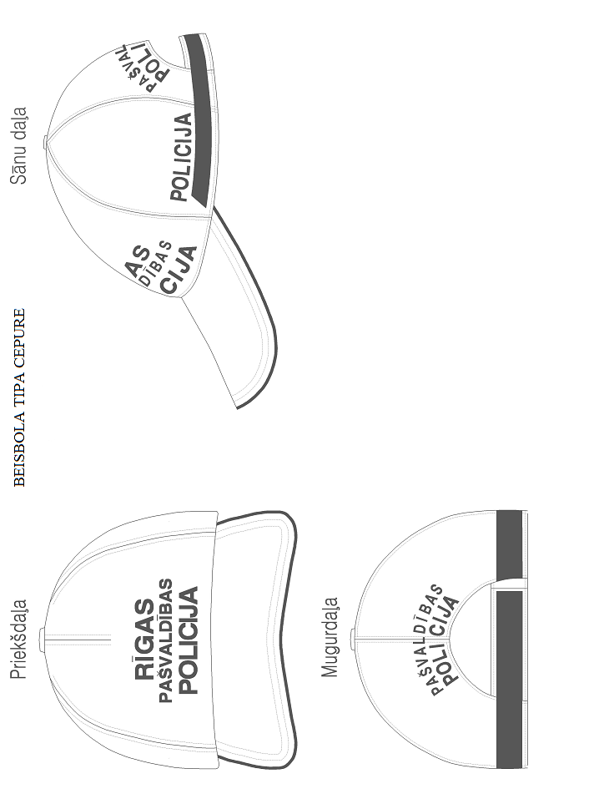
Attēliem ilustratīvs raksturs

